Отчет по лабораторной работе №2

Архитектура вычислительных систем

Басманова Дарья Кирилловна

Содержание

# 1 Цель работы

Целью работы является изучить идеологию и применение средств контроля версий. Приобрести практические навыки по работе с системой git.

# 2 Задание

1. Скопироть отчеты по выполнению предыдущих лабораторных работ в соответствующие каталоги созданного рабочего пространства.
2. Загрузите файлы на github.

# 3 Теоретическое введение

Здесь описываются теоретические аспекты, связанные с выполнением работы.

Например, в табл. 1 приведено краткое описание стандартных каталогов Unix.

Таблица 1: Описание некоторых каталогов файловой системы GNU Linux

| Имя каталога | Описание каталога |
| --- | --- |
| / | Корневая директория, содержащая всю файловую |
| /bin | Основные системные утилиты, необходимые как в однопользовательском режиме, так и при обычной работе всем пользователям |
| /etc | Общесистемные конфигурационные файлы и файлы конфигурации установленных программ |
| /home | Содержит домашние директории пользователей, которые, в свою очередь, содержат персональные настройки и данные пользователя |
| /media | Точки монтирования для сменных носителей |
| /root | Домашняя директория пользователя root |
| /tmp | Временные файлы |
| /usr | Вторичная иерархия для данных пользователя |

Более подробно об Unix см. в [1–6].

# 4 Выполнение лабораторной работы

Описываются проведённые действия, в качестве иллюстрации даётся ссылка на иллюстрацию (рис. 1)

1. Для приобретения практических навыков по работе с системой git создадим учетную запись на сайте https://github.com/ и заполним основные данные.

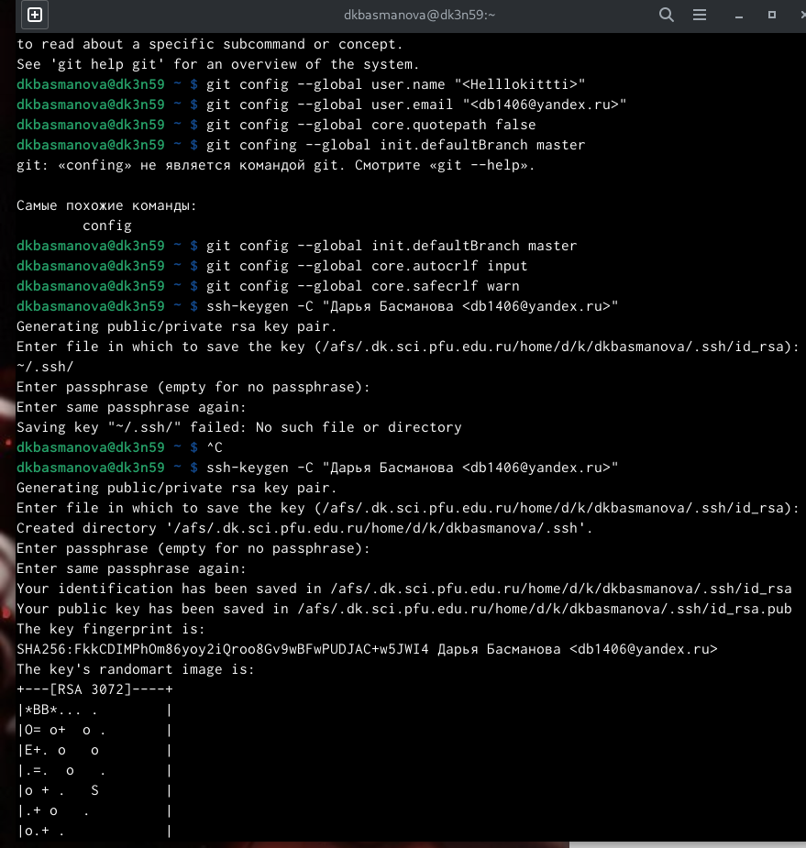

Рис. 1: 1.png

Описываются проведённые действия, в качестве иллюстрации даётся ссылка на иллюстрацию (рис. 2)

Сделаем конфигурацию git. Для этого откроем терминал и введем следующие команды указав имя и e-mail владельца репозитория. Настроим utf-8 в выводе сообщений git Зададим имя начальной ветки. Назовем ее master Параметр autocrlf Параметр safecrlf

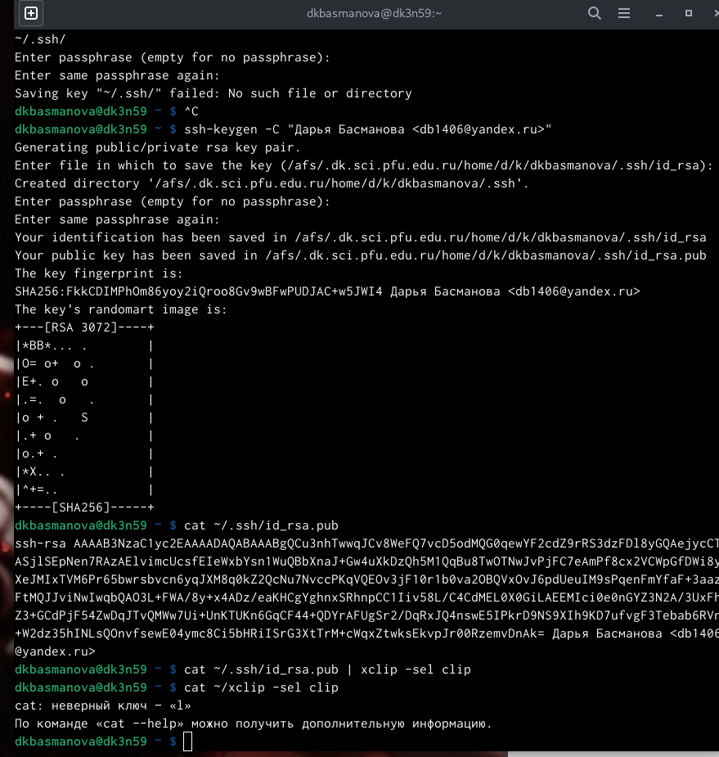

Рис. 2: 2.png

Описываются проведённые действия, в качестве иллюстрации даётся ссылка на иллюстрацию (рис. 3)

Для последующей идентификации пользователя на сервере репозиториев необходимо сгенерировать пару ключей Ключи сохраняться в каталоге ~/.ssh/.

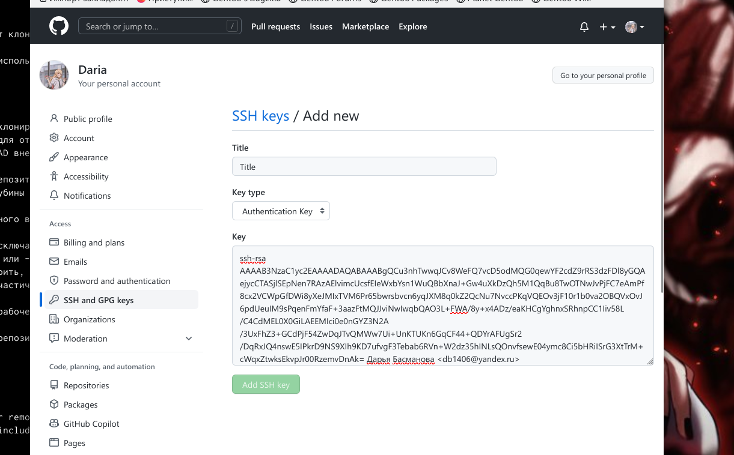

Рис. 3: 3.png

Описываются проведённые действия, в качестве иллюстрации даётся ссылка на иллюстрацию (рис. 4)

Для того чтобы загрузить сгенерированный открытый ключ нужно зайти на сайт github под своей учетной записью и перейти в меню Setting. Далее выбираем в боковом меню SSH and GPG keys и нажимаем кнопку New SSH key

Копируем из локальной консоли ключ в буфер обмена

Вставляем ключ в появившимся на сайте поле и указываем для ключа имя Title.

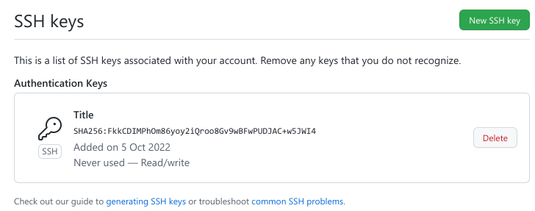

Рис. 4: 4.png

Описываются проведённые действия, в качестве иллюстрации даётся ссылка на иллюстрацию (рис. 5)

Открываем терминал и создаем каталог для предмета «Архитектура компьютера». Создадим репозиторий на основе шаблона через web- интерфейс github. Для этого: Переходим на страницу репозитория с шаблоном курса https://github.com/yamadharma/course-directory-student-template. Далее выбираем кромку Use this template. В открывшимся окне задаем имя репозитория (study_2022–2023_arh-pc) и создаем репозиторий:

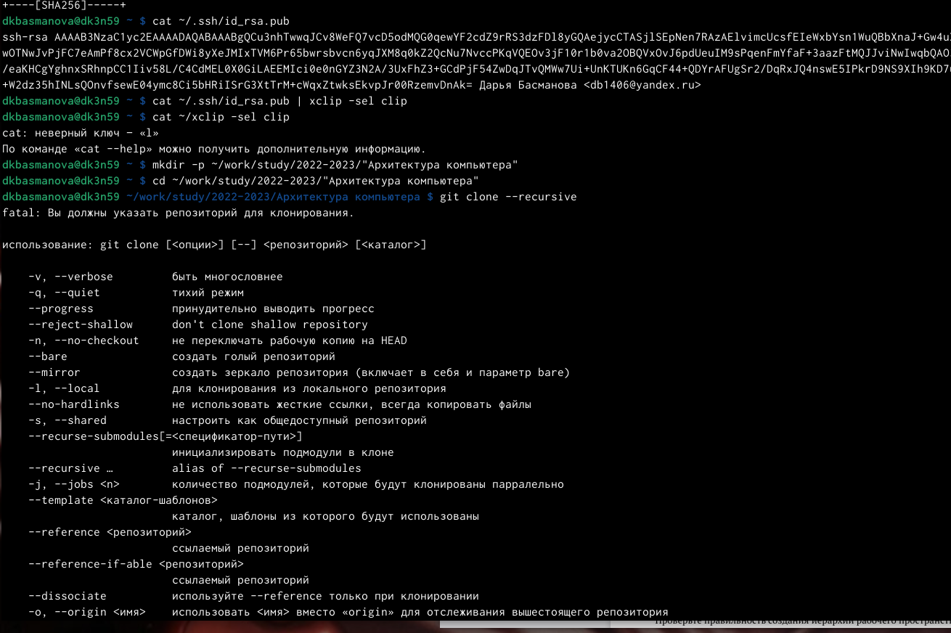

Рис. 5: 5.png

Описываются проведённые действия, в качестве иллюстрации даётся ссылка на иллюстрацию (рис. 6)

Копируем созданный репозиторий с помощью клонирования нажав на кнопку Code -> SSH. (На скриншоте показана часть выполнения действия).

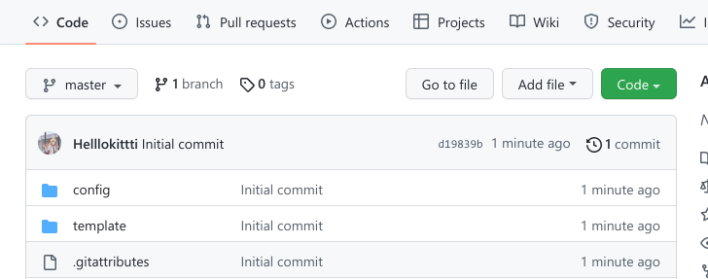

Рис. 6: 8.png

Описываются проведённые действия, в качестве иллюстрации даётся ссылка на иллюстрацию (рис. 7)

Удаляем лишние файлы Создаем необходимые каталоги Отправляем файлы на сервер (на скриншотах показана часть выполнения действий). Проверяем правильность создания иерархии рабочего пространства в локальном репозитория и на странице github.

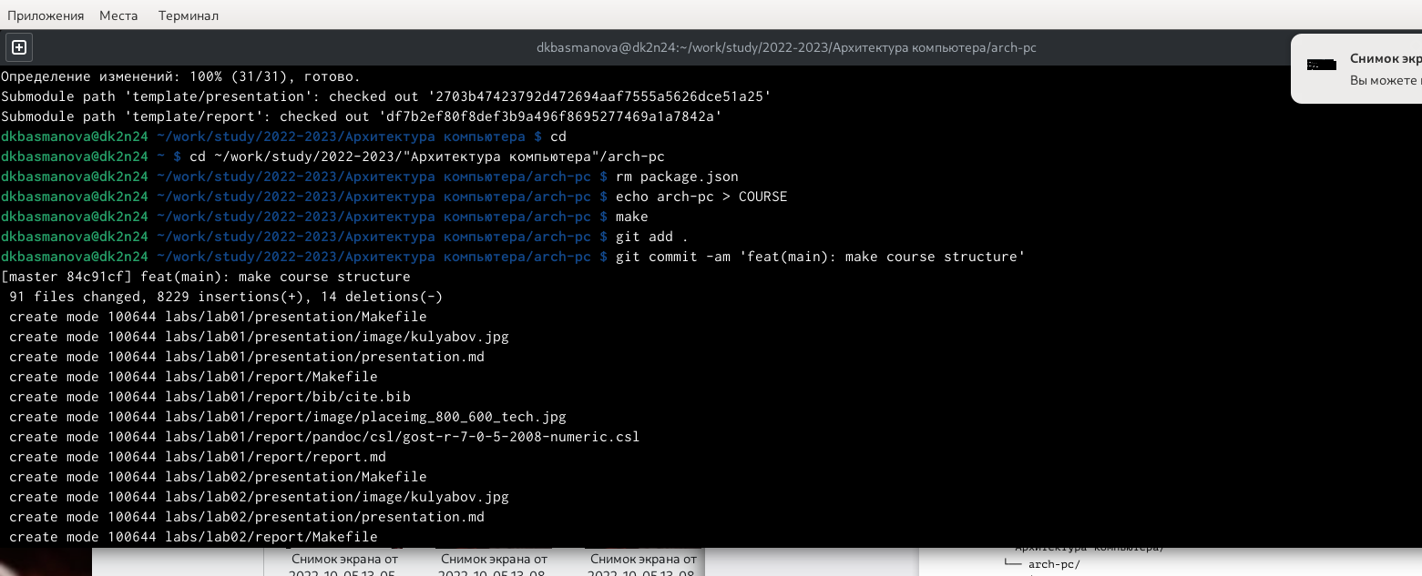

Рис. 7: 9.png

Описываются проведённые действия, в качестве иллюстрации даётся ссылка на иллюстрацию (рис. 8)

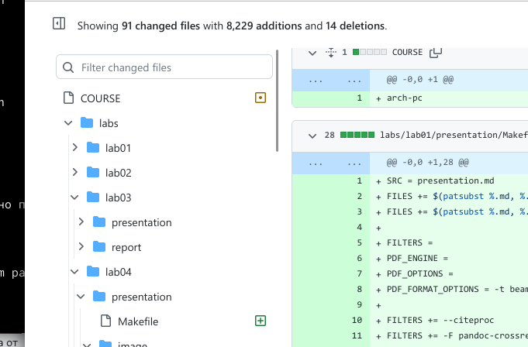

Рис. 8: 10.png

Описываются проведённые действия, в качестве иллюстрации даётся ссылка на иллюстрацию (рис. 9)

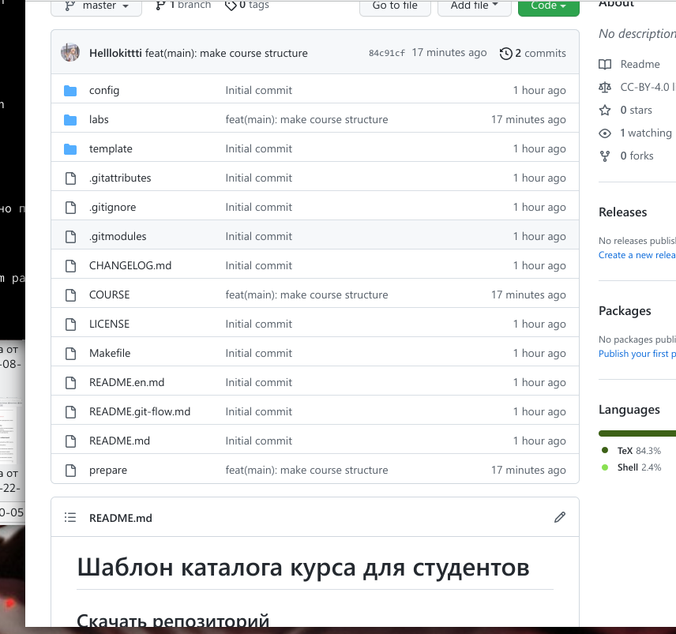

Рис. 9: 11.png

# 5 Выводы

В ходе выполнения данной лабораторной работы я изучила идеологию и применение средств контроля версий. Приобрела практические навыки по работе с системой git.

# Список литературы

1. GNU Bash Manual [Электронный ресурс]. Free Software Foundation, 2016. URL: <https://www.gnu.org/software/bash/manual/>.

2. Newham C. [Learning the bash Shell: Unix Shell Programming](http://www.amazon.com/Learning-bash-Shell-Programming-Nutshell/dp/0596009658). O’Reilly Media, 2005. 354 с.

3. Zarrelli G. Mastering Bash. Packt Publishing, 2017. 502 с.

4. Robbins A. [Bash Pocket Reference](https://www.ncbi.nlm.nih.gov/pubmed/25246403). O’Reilly Media, 2016. 156 с.

5. Таненбаум Э. Архитектура компьютера. 6-е изд. СПб.: Питер, 2013. 874 с.

6. Таненбаум Э., Бос Х. Современные операционные системы. 4-е изд. СПб.: Питер, 2015. 1120 с.